FESTA DA VIDA
7 de maio de 2017

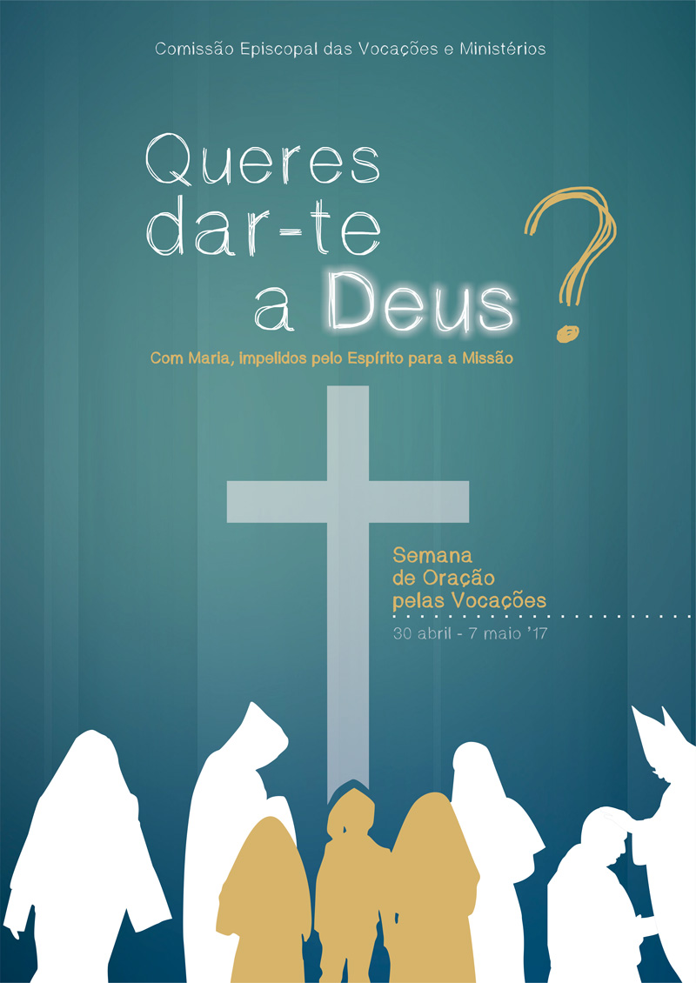

“O Senhor chamou-me desde o ventre de minha mãe”!
(Jr 1,5)
Ritos Iniciais

Cântico de entrada

Saudação inicial

P. A graça de Nosso Senhor Jesus Cristo, Bom Pastor, Porta da vida e do Reino, esteja sempre convosco!
T. Bendito seja Deus, que nos reuniu no amor de Cristo.

P. Somos e estamos reunidos no amor de Cristo. Outrora “éramos como ovelhas desgarradas, mas agora voltamos para o Pastor e guarda das nossas almas” (cf. 2.ª leitura), Jesus Cristo, por nós crucificado, morto e ressuscitado. Jesus, o Bom Pastor, que ressuscitou e dá a Vida por nós, é também a “Porta” pela qual entramos e somos salvos. Entramos por essa Porta da vida e do Reino, no dia do nosso Batismo. Vamos recordá-lo, neste gesto da aspersão.

Monitor: E porque hoje é Dia Mundial de Oração pelas Vocações e simultaneamente Dia da Mãe, pedimos às mães destes adolescentes, que se aproximem desta ânfora, onde está inscrita a palavra “Vocação”, a grande fonte da alegria, que nos é dada a beber, já desde o ventre materno. A maternidade e a vocação andam sempre juntas. São, por isso, muito belas as palavras do profeta Jeremias, quando exclama: “O Senhor chamou-me desde o ventre de minha mãe” (Jr 1,5).

Rito da aspersão
P. Cada mãe, com uma pequenina concha, retira da ânfora da Vocação um pouco de água; verte-a na caldeira, para depois ser aspergida sobre todos. E assim compreendemos que, através do Batismo, a Igreja é verdadeiramente uma mãe, que dá à luz os seus filhos e lhes dá a beber, por pequenos goles, a água viva da Palavra de Deus e da fé no Seu amor inesgotável.

As mães dos adolescentes, com uma pequenina concha, retiram a água a partir da ânfora e colocam-na na caldeira da água benta, da qual o Presidente há de aspergir a assembleia.

Cântico batismal: Eu vi a água viva sair do coração de Cristo. Aleluia. Todos os que são lavados por esta água salvam-se e dizem “Aleluia. Aleluia. Aleluia”.

P. E agora, vamos aspergir sobre cada um de vós esta água batismal, símbolo da vida em abundância, que a Igreja, nossa mãe, nos dá, a partir do Batismo. Esta vida nova é guiada pela Palavra de Deus e sustentada pelos sacramentos, com os quais a Igreja Mãe nos gera e regenera, nos embeleza e consagra, nos alimenta e nos cura, nos orienta e intercede por nós.

Aspersão da assembleia e cântico batismal

Presidente faz-se acompanhar de duas mães, uma portadora da concha, outra portadora da caldeira da água batismal.

Hino do Glória
Oração coleta

Liturgia da Palavra
1.ª leitura: At 2,14 a.36-41; Salmo 22 (23); 2.ª leitura: 1 Pe 2,20b-25; Aclamação ao Evangelho: Aleluia (cf. Jo 10,14); Evangelho: Jo 10,1-10; Homilia.

Entrega do Símbolo, para a Festa da Vida

P. Queridos adolescentes do 8.º ano da catequese: a Igreja, nossa mãe e a mãe, que nos deu à luz, são muito importantes, no nosso caminho de vida e de fé. Elas conhecem-nos bem e podem ajudar-nos a conhecer melhor a vontade de Deus a nosso respeito e a cumpri-la com amor. Desde o ventre materno, Deus conhece-nos pelo nome. Desde o nosso Batismo, Deus chama-nos pelo próprio nome e espera uma resposta pessoal. Espera que escutemos a Sua voz e que O sigamos com amor. A vida que o Senhor nos dá é, pois, um dom precioso: um dom que se recebe, de graça, e que deve tornar-se um dom que se oferece, sem esperar nada em troca. A Mãe de Jesus perguntou aos pequeninos pastorinhos, na primeira aparição, a 13 de maio de 1917: “Quereis oferecer-vos a Deus”? E eles não tiveram medo de dizer prontamente: «Sim, queremos», dispostos a dar tudo e a tudo fazer, pela salvação dos outros. Isso mesmo vos irei perguntar, ao confiar-vos uma medalha muito especial.

Catequista: É uma medalha com uma dupla face: numa delas, tem gravada a imagem de um Cristo Crucificado e Ressuscitado, com a inscrição «Eu sou a Ressurreição e a Vida». É uma imagem do Bom Pastor, que se deixou ferir por amor e que veio para que tenhamos vida e vida em abundância. Na outra face, tem gravada uma imagem estilizada de Nossa Senhora de Fátima. Nesta face, estão inscritas as palavras de saudação do Anjo «Ave, Maria, cheia de graça». Esta medalha está resguardada por uma caixinha, com o lema do nosso ano pastoral: «Com Maria, renovai-vos nas fontes da alegria». Ao entregá-la a cada um de vós, neste Dia da Mãe e neste Dia das Vocações, queremos pedir-vos que tenhais o coração dos pastorinhos, que foram capazes de oferecer a vida inteira a Deus, por amor aos outros, e a vida inteira aos outros, por amor a Deus.

P. N., queres dar-te a Deus?
R. Sim, quero! Eis-me aqui!

Cântico durante a entrega da medalha

Oração mariana na conclusão da entrega das medalhas

P. Queridos adolescentes: continuamos o nosso caminho, com Maria, pelas fontes da alegria. E seguimos o exemplo dos pastorinhos, que ofereceram toda a sua vida, em união a Jesus, que veio para que tivéssemos vida e vida em abundância. Confio-vos agora a Maria no vosso propósito de oferecer a vossa vida e de fazer da vossa vocação uma fonte de alegria (cf. Guião da Semana das Vocações 2017):

Maria, jovem filha de Israel,
que conheceste a inquietação do coração juvenil
diante da proposta do Eterno,
olha com confiança estes jovens do terceiro milénio.
Torna-os capazes de acolher o convite de teu Filho
a fazer da vida um dom total, para a glória de Deus.
Fá-los compreender que servir a Deus sacia o coração,
e que só no serviço de Deus e do seu reino,
se realizam segundo o divino projeto,
e a vida se transforma num hino de glória
à Santíssima Trindade, Pai, Filho e Espírito Santo.
R. Ámen.
Liturgia Eucarística

Apresentação dos dons (simples) e cântico de ofertório
Oração sobre as oblatas
Prefácio Pascal II «A vida nova em Cristo»
Santo
Oração Eucarística II
Ritos da Comunhão

Ritos Finais

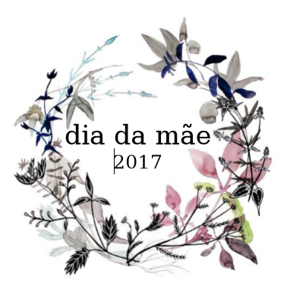

P. Estamos a celebrar, em Portugal, o Dia da Mãe, neste mês de Maria e na proximidade da celebração do Centenário das Aparições de Fátima. Estamos ainda a percorrer a nossa caminhada, que só se concluirá no Pentecostes. E fazemo-lo, sempre, “a caminho, com Maria, pelas fontes da alegria”! Por isso, antes da despedida, gostaríamos de oferecer pessoalmente a cada mãe (de cada um destes adolescentes) uma pequenina ânfora, para que aprendam de Maria, a encher de alegria e de fé, e até cima, em pleno, a vida dos seus filhos.

Monitor: “As ânforas das bodas de Caná espelham bem aquele Odre perfeito que é – em Si mesma, toda Ela – Nossa Senhora, a Virgem Maria. Diz o Evangelho que os serventes encheram as ânforas «até acima» (Jo 2,8). Imagino que algum dos serventes terá olhado para Maria, para ver se já bastava assim, e terá havido um gesto, com o qual Maria terá dito, para acrescentar ainda mais um pouco de água. Maria ensina-nos a ter coragem de se deixar encher até acima e transbordar, para ir e contagiar de alegria os outros, na certeza de que «a alegria do Evangelho enche o coração e a vida inteira daqueles que se encontram com Jesus» ” (Papa Francisco, Homilia na Missa crismal 2017).

P. Ao entregar-vos esta ânfora, não esqueçais que é vosso dever impedir que a vida dos vossos filhos se torne vazia, e lutar para que se deixem preencher pela alegria do Evangelho. Tende consciência da vossa missão, também na descoberta da vocação dos vossos filhos. Recordai as palavras do profeta Jeremias: “O Senhor chamou-me desde o ventre de minha mãe” (Jr 1,5). E consagrai-vos, com os vossos filhos, a nossa Senhora (cf. Mensagem do Papa Francisco, DMV 2017):

Maria Santíssima, Mãe do nosso Salvador,
Tu que tiveste a coragem de abraçar o sonho de Deus,
pondo a tua juventude e o teu entusiasmo nas mãos d’Ele;
intercede por nós ao Pai, junto do teu Filho Jesus Cristo,
para que sejamos impelidos pelo Espírito Santo para a missão,
com a mesma abertura do teu coração,
e a mesma prontidão para dizer «Eis-me aqui»
e nos pormos a caminho como Tu, pelas estradas do mundo,
a fim de O anunciarmos com alegria ao mundo inteiro. Ámen!
Entrega da ânfora, às mães, com a inscrição: “O Senhor chamou-me desde o ventre de minha mãe” (Jr 1,5), acompanhado de um cântico mariano e/ou do cântico do Salmo 138 (139), próprio da missa do dia da solenidade do nascimento de São João Batista. Se forem muitas, pode fazer-se a entrega à saída da Igreja.

Bênção

P. O Senhor esteja convosco.
R. Ele está no meio de nós.
P. Abençoe-vos Deus todo-poderoso, Pai, Filho e Espírito Santo.
R. Ámen.
P. (diácono): Ide em paz e que o Senhor vos acompanhe.
Todos: Graças a Deus.

Despedida

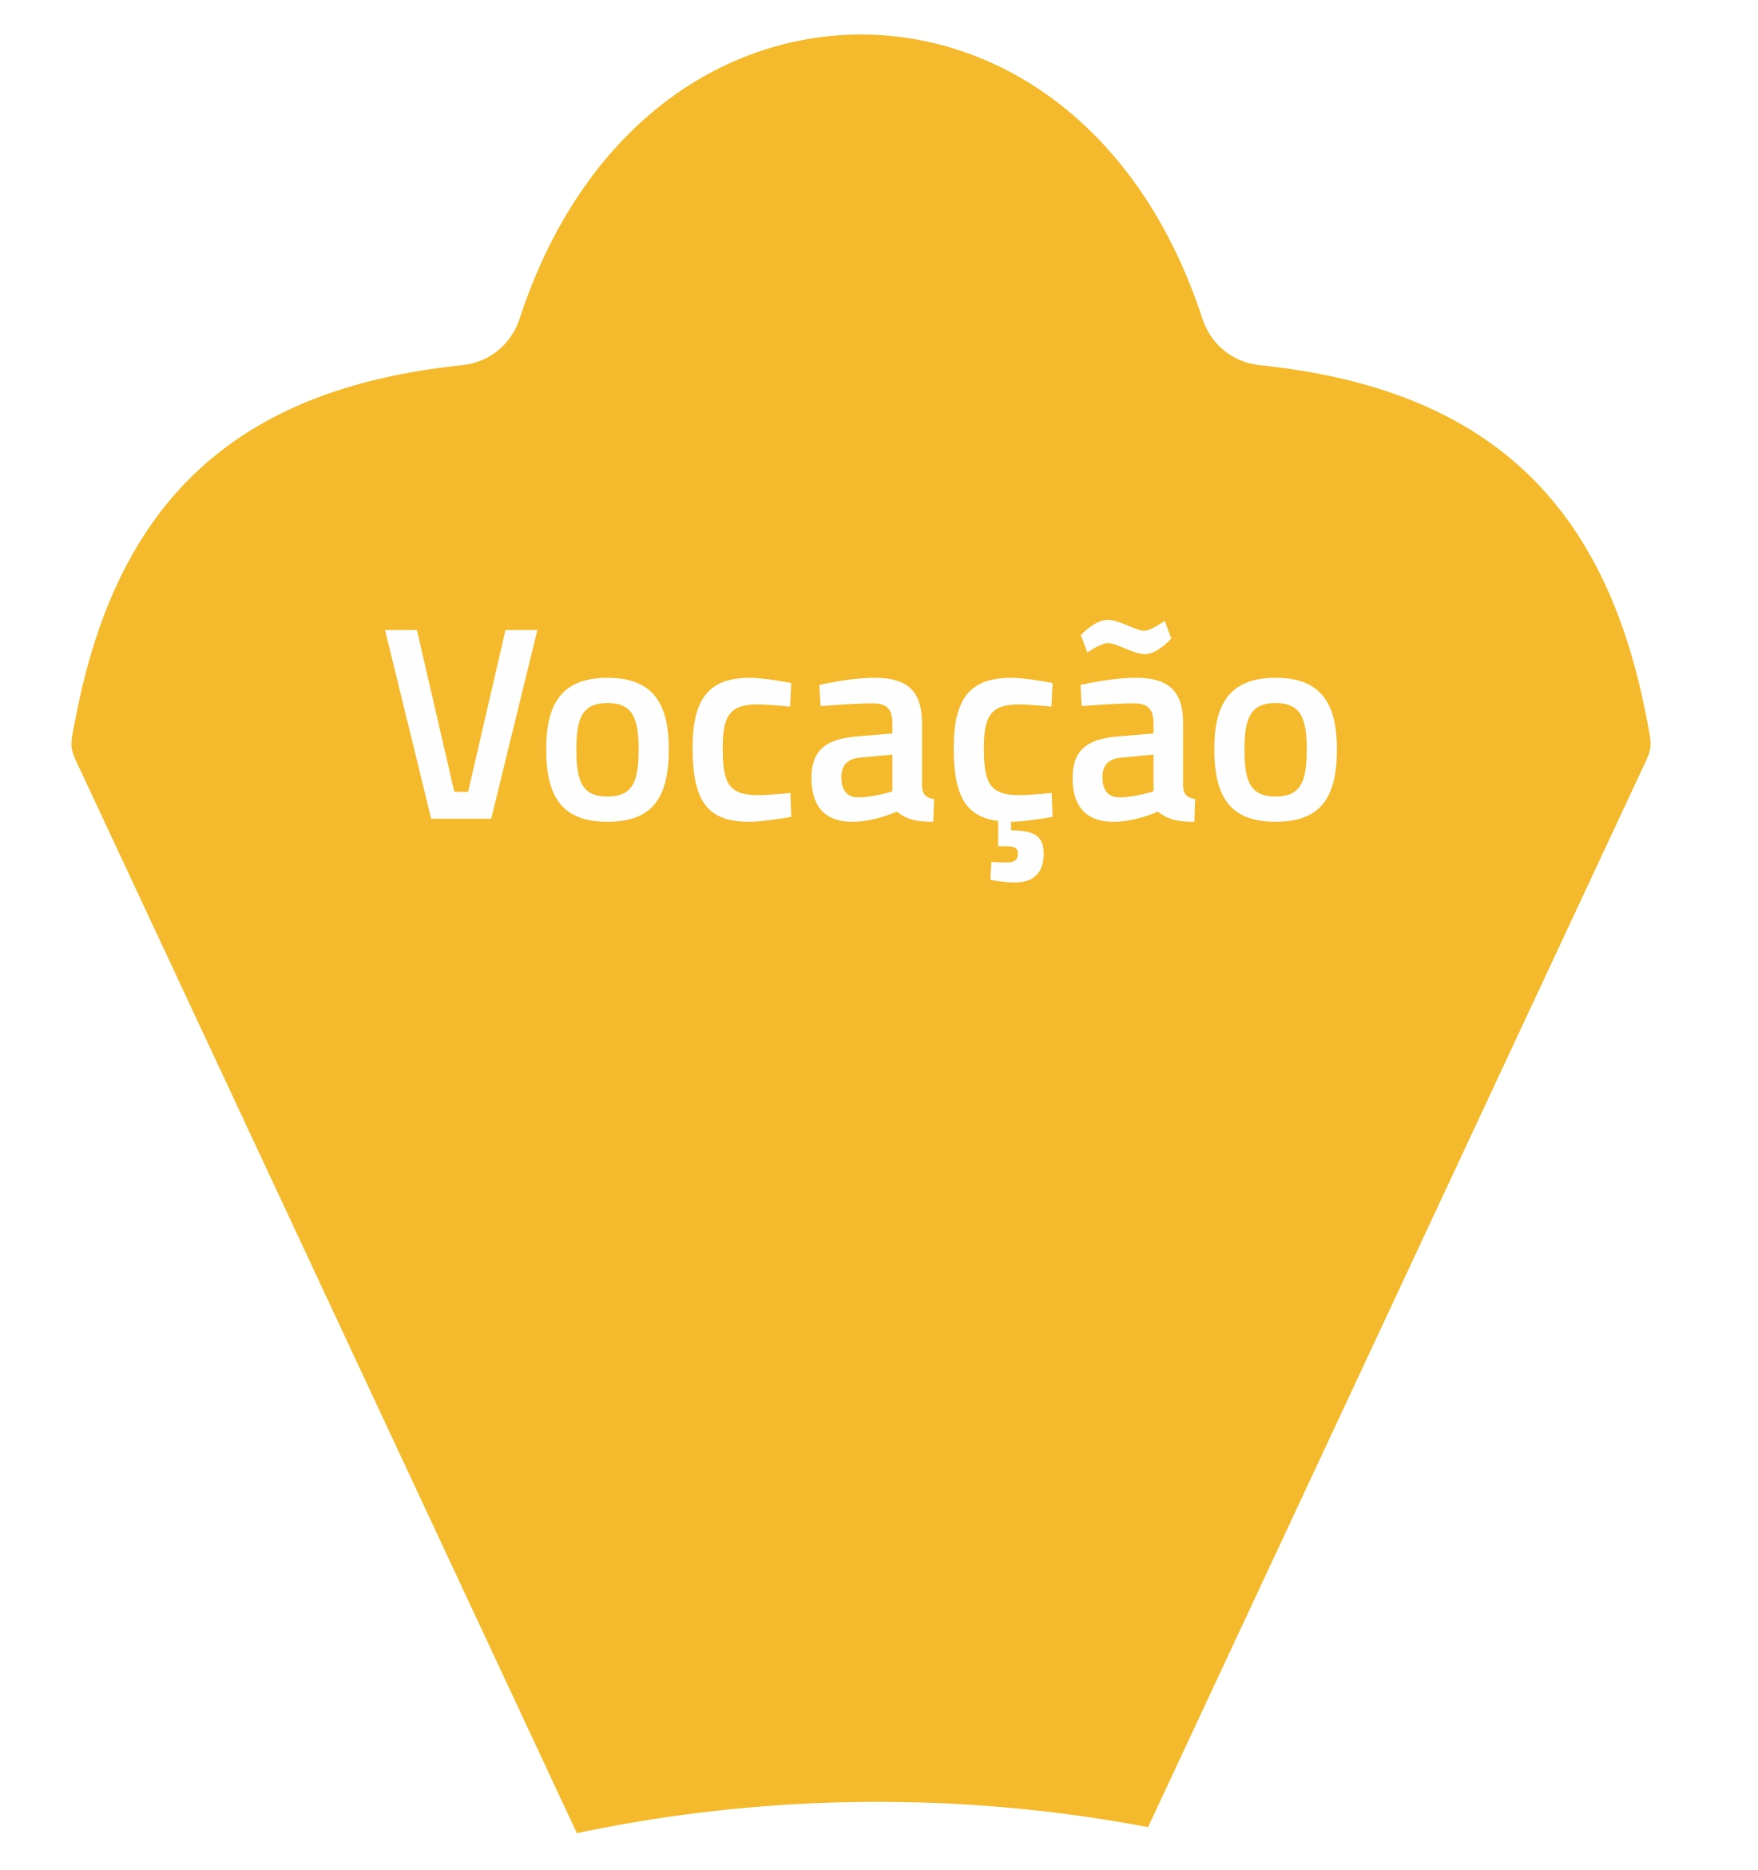

Paróquia de Nossa Senhora da Hora
Festa da Vida 2017

